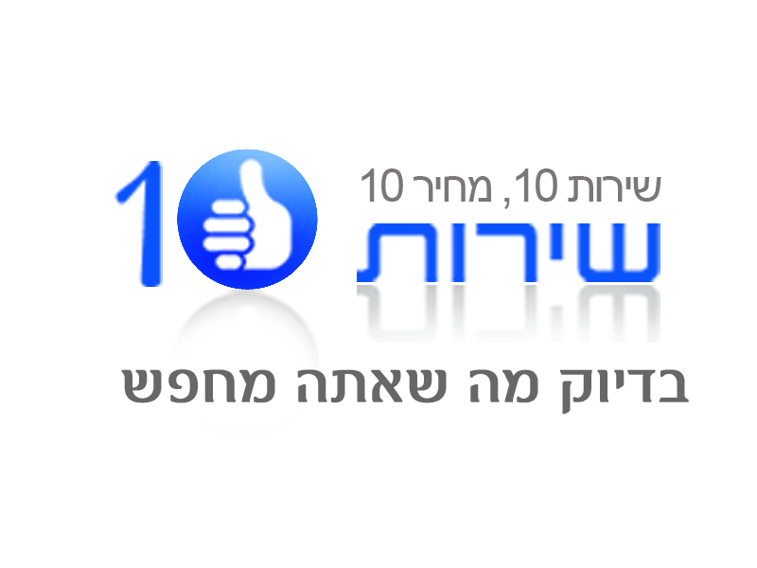 תאריך__________
הסכם ספקי שירות ומוצרים עבור אתר - שירות 10
בין
חברת IL-BIZ קידום עסקים באינטרנט בע"מ מפעילת האתר שירות 10, פארק אופיר 50, מיקוד 84887, באר שבע , טלפון : 08-6233226 ( להלן החברה )
לבין
_________________________________________________________ (להלן הספק).
מבוא
- חברת IL-Biz בע"מ, ח.פ 514351097, הינה חברה העוסקת בהקמה וניהול אתרי אינטרנט, קידום ושיווק אתרים באינטרנט, אספקת "לידים" ושירותי אינטרנט נוספים.

- הספק הינו ע.מ.\ח.פ. _____________________, המספק שירותים ו\או מוצרים בתחום ה____________________________________________________________.
היות
והספק מעוניין לקבל שירות מסוג פרסום וקידום באתר שירות 10, מחברת IL-BIZ בע"מ,
והיות
והספק יכול להכניס באמצעות ממשק ניהול באופן עצמאי את הדילים אשר הוא מעוניין להעניק ללקוחות, ידוע לספק כי עליו "לעמוד" מאחורי ההנחות שהוא פרסם ולספק את המוצרים בהתאם להתחייבות והכל בזמן סביר.
כתובת אתר האינטרנט בשירות 10 www.10service.co.il
והיות
והחברה מסכימה לקבל כחלק מן התשלום את מוצרי או שירותי הספק המפורטים במסמך זה,
מוסכם ומוצהר בזאת כדלהלן
- החברה תספק לספק שירותי אינטרנט מסוג פרסום וקידום באתר שירות 10.
- בתמורה לשירותים אלה הספק מתחייב לספק ללקוחות החברה מוצרים או שירותים, בסוג ,בכמות ובמחירים המפורטים בפרסום העצמי שהספק העלה בעצמו לאתר.
- הספק מתחייב לתת לחברה תיאור אמין ומדויק של המוצרים או השירותים, את מחירם האמתי לצרכן ובמידת הצורך צילום ו\או וידאו של המוצר.
- הספק נותן לחברה את הסכמתו מראש לכך שהחברה תוכל למכור את המוצרים או השירותים במחיר מוזל לצרכנים של החברה בכל דרך שהחברה תמצא לנכון.
- הספק מתחייב לתת לצרכן שירכוש את מוצריו או שירותיו, שירות אדיב מקצועי ואמין, כאילו קיבלו פיסית מן הלקוח תשלום מלא עבור אותו מוצר או שירות.
- הספק מצהיר, כי הוא האחראי הבלעדי כלפי הלקוח על אספקת מוצר חדש תקין עם אחריות ושירות הדומים לאלו הניתנים לכל לקוח המשלם להם תמורה מלאה לאותם מוצרים או שירותים. בשום מקרה צורה ואופן, לא תחול על החברה אחריות כלשהי על מוצרי\שירותי הספק.
- הספק מתחייב לספק ללקוח את המוצר בפרק זמן סביר מרגע הרכישה.
- הספק מתחייב לעשות כמיטב יכולתו שהלקוח יהיה לקוח מרוצה. בכל מקרה של חילוקי דעות בין הספק ללקוח, יהיה הספק האחראי הבלעדי כלפי הלקוח.
- הספק מצהיר כי בחתימה על הסכם זה, מכר למעשה את המוצרים או השירותים המפורטים בו לחברת IL-BIZ בע"מ, אינו רשאי לגרוע אותם מן המלאי שלו ונתן את הסכמתו לחברה למכור אותם ללקוח צד ג' בכל דרך שתמצא החברה לנכון.
- הספק מתחייב לשמור זמין במלאי את המוצרים עליהם התחייב כלפי החברה. אם בשלב כלשהו, מכל סיבה שהיא רואה הספק, שאין ביכולתו לספק את המוצרים\שירותים שהתחייב עליהם, עליו להודיע על כך בכתב לחברה, כדי שזו תסיר באופן מידי את הפרסום על אותו מוצר מן האתר. במקרה כזה מתחייב הספק להציע לחברה מוצר חלופי שווה ערך לשביעות רצונה או לחילופין לשלם לה את שוויו המלא של המוצר\שירות לצרכן.
- הספק מקבל מערכת ניהול תוכן לעדכון מוצרים בדילים חצי מחיר ובדיל קופון באתר שירות 10, אין להעלות לאתר פורנוגרפיה או כל דבר אחר היכול לפגוע בצד ג בנוסף לספק ידוע כי שימוש בתמונות, וידאו או חומר כתוב אחר שאינו שלו מהווה עברה על זכויות יוצרים והוא האחראי הבלעדי במקרה של תביעה מצד ג, כמו כן הספק אחראי על לוגו, תמונות, טקסטים ווידאו שסופקו לצורך הקמת דף הנחיתה באתר שירות 10.
- החברה והספק מתחייבים לפעול בכפוף להסכם זה, על פי חוק ובתום לב.

הערות חשובות :
- דילים חצי מחיר – הספק נותן כברטר מלא את המוצר או השירות בתמורה לפרסום באתר שירות 10, במקרה של מכירה מלוא הכסף מגיע לחברת IL-BIZ.
- דיל קופון - הספק מפרסם ללא עלות את הדילים ומקבל את מלוא הכסף מהקונה ולא משירות 10 וזאת בדרכי התשלום הקיימות אצלו בעסק! הגולש הקונה משלם באינטרנט לאתר שירות 10 רק עבור הקופון, הכוונה היא שהתשלום הוא רק עבור הזכות לקבל את ההנחה., מחיר הקופון נקבע ע"י IL-BIZ בלבד, כמובן שהנ"ל יהיה מאוד אטרקטיבי.

*** שירות 10 אינו מתחייב לאשר את פרסום הדילים או לחילופין להתחייב למכירות, Il-BIZ שומרת לעצמה את הזכות להוציא מהאתר והשירות לאלתר נותני שירות לא אמיניים, רציניים וכדומה..

שם + חתימה _______________________

נא לפקסס את ההסכם חתום : 15386444469

